Министерство науки и высшего образования РФ

ФГАОУ ВО ЮЖНО-УРАЛЬСКИЙ ГОСУДАРСТВЕННЫЙ УНИВЕРСИТЕТ (НИУ)

Институт естественных и точных наук

Факультет математики, механики и компьютерных технологий

Кафедра прикладной математики и программирования

«Калькулятор для программиста»

ПОЯСНИТЕЛЬНАЯ ЗАПИСКА К КУРСОВОЙ РАБОТЕ   
по дисциплине «Языки программирования»

ЮУрГУ–01.03.02.2021.108.ПЗ КР

|  |  |  |
| --- | --- | --- |
|  |  | *Руководитель,*  *_______________Демидов А.К.*  *«___» __________________ 2021г.* |
|  |  | *Автор работы:*  *Студент группы: ЕТ – 113*  *_______________Постаушкин Ф.Ю.*  *«___» ___________________ 2021г.* |
|  |  | *Работа защищена с оценкой*  *___________________________*  *«___» ________________2021 г.* |

Челябинск – 2021

Федеральное государственное автономное образовательное учреждение высшего образования

«Южно-Уральский государственный университет   
(национальный исследовательский университет)»

Институт естественных и точных наук

Кафедра «Прикладная математика и программирование»

Направление Прикладная математика и информатика

УТВЕРЖДАЮ

Заведующий кафедрой ПМиП

____________________А.А.Замышляева

____________________ 2021 г.

**ЗАДАНИЕ**

**на курсовую работу студента**

_______*Постаушкин Ф.Ю.*_________

Группа __*ЕТ-133*____

1. Дисциплина  *Языки программирования*

2. Тема работы ____*Калькулятор для программиста* ____

_____________________________________________________________________________

3. Срок сдачи студентом законченной работы *10 июня 2021 г.*

4. Перечень вопросов, подлежащих разработке

1. постановка задачи и алгоритм программы;
2. реализация программы на языке С
3. оформление программной документации (руководство пользователя, листинг кода) и отчета по курсовой работе
4. презентация проектных решений для защиты КР (постановка задачи, разработка алгоритма, особенности реализации)

5. Календарный план

|  |  |  |
| --- | --- | --- |
| **Наименование разделов**  **(этапов) курсовой работы** | **Срок выполнения**  **разделов (этапов) работы** | **Отметка**  **о выполнении**  **руководителя** |
| постановка задачи | 01.02.2021-23.02.2021 |  |
| разработка алгоритма | 24.02.2021-29.03.2021 |  |
| реализация программы | 30.03.2021-03.05.2021 |  |
| тестирование программы, улучшение и исправление ошибок | 04.05.2021-31.05.2021 |  |
| оформление программной документации и отчета по курсовой работе | 01.06.2021-03.06.2021 |  |
| защита курсовой работы | 04.06.2021-07.06.2021 |  |

Руководитель работы __________________________ /_______________________

Студент __________________________ /_______________________

(подпись) (расшифровка)

АННОТАЦИЯ

Постаушкин Ф.Ю. Калькулятор для программиста. – Челябинск: ЮУрГУ, ЕТ-113, 2021. – 26с., 10 ил., библиографический список – 3 наим., 1 прил.

В курсовой работе описывается разработка калькулятора для программиста на языке программирования С.

Целью курсовой работы является получение навыков создания программного обеспечения на основе структурного подхода при использовании интегрированной среды разработки.

В процессе работы были выполнены все этапы разработки программы: постановка задачи, проектирование программы, включающее нисходящее проектирование и структурное программирование, реализация и отладка программы.

Пояснительная записка содержит результаты выполнения этих этапов, разработанные структуры данных и схемы алгоритмов, использованные математические модели, а также руководство пользователя программы, включающее примеры интерфейса.

В результате работы была разработан калькулятор для программиста, код которого приводится в приложении.

ОГЛАВЛЕНИЕ

ВВЕДЕНИЕ 5

1 ПОСТАНОВКА ЗАДАЧИ 6

2 РАЗРАБОТКА АЛГОРИТМА 7

3 РУКОВОДСТВО ПОЛЬЗОВАТЕЛЯ 11

ЗАКЛЮЧЕНИЕ 15

БИБЛИОГРАФИЧЕСКИЙ СПИСОК 16

ПРИЛОЖЕНИЕ а 17

# ВВЕДЕНИЕ

**Актуальность темы**. Четкое соблюдение порядка этапов разработки программного обеспечения, понимание целей каждого из этих этапов, грамотное применение технологий и сред разработки обеспечивает реализацию сложных программных систем качественно и в срок.

**Цель работы** – разработать калькулятор для программиста

**Задачи работы**:

– научиться корректно осуществлять постановку задачи;

– изучить методики проектирования программ, включая нисходящее проектирование и структурное программирование;

– научиться разрабатывать и описывать алгоритмы на основе структурного подхода с применением метода пошаговой детализации и стандартных графических обозначений;

– научиться выполнять разработку и отладку программы для ее решения;

– получить навыки работы с различными средами программирования и прикладными библиотеками;

– овладеть способами планирования, организации, самоконтроля и самооценки деятельности;

– осуществлять целенаправленный поиск информации в сети Интернет по теории и практике программирования, математическим алгоритмам, библиотекам для разработки консольных и графических программ.

**Объект работы** – калькулятор для программиста.

**Предмет работы** – применение технологий разработки программного обеспечения на основе структурного подхода и языка С для разработки программы.

**Результаты работы** можно использовать в процессе последующего обучения в соответствии с учебным планом подготовки бакалавров по направлению «Прикладная математика и информатика»

## 1 ПОСТАНОВКА ЗАДАЧИ

Необходимо разработать программу, реализующую калькулятор для программиста. Для разработки необходимо использовать язык программирования С и графическую библиотеку winBGIm.

Калькулятор должен иметь следующие возможности:

* Работа с целыми числами;
* «+» - складывание чисел;
* «-» - вычитание чисел;
* «÷» - целочисленное деление;
* «×» - умножение;
* «=» - вывод результата;
* «+/-» - изменения знака числа;
* «С» - удаление веденого числа;
* «OR» - побитовое ИЛИ;
* «AND» - побитовое И;
* «NOT» - побитовое НЕ;
* «XOR» - побитовое ИСКЛЮЧАЮЩЕЕ ИЛИ;
* «BIN» - перевод в двоичную систему счисления;
* «OCT» - перевод в восьмеричную систему счисления;
* «DEC» - перевод в десятичную систему счисления;
* «HEX» - перевод в шестнадцатиричную систему счисления;

Примерный интерфейс программы показан на рисунке 1.

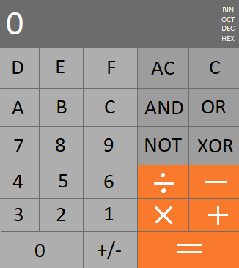

Рисунок 1 — Примерный интерфейс калькулятора

Выбор и выполнение действий выполняется с помощью мыши.

## 2 РАЗРАБОТКА АЛГОРИТМА

В программе «Калькулятор для программиста» активные кнопки представлены массивом. Сами кнопки представлены в виде структуры данных под название «button», содержащей в себе название «name», координаты (x, y), размеры «width», «height», тип кнопки «type», числовое значение кнопки «number», массив координат надписи кнопки «textxy», кнопки переключения систем счисления представлены в виде структуры данных под названием «toggle», содержащей в себе координаты (x, y), массив имени переключателя «name», переменная системы счисления, панель вывода представлена в виде структуры «tablet», содержащий в себе два массива первой и второй строки.

Для правильно подсчета результата используем глобальную переменную «temp» - переменная для хранения введенных чисел, и глобальную переменную «answer» - для хранения результата вычислений, глобальная переменная «toggle_ss» - нынешняя система счисления и глобальная переменная – «last_operation» - последняя операция. В переменную «temp» вводятся значения, которые отображаются в поле выше кнопок, и после нажатия кнопки любой из операций выполняется вычисление, которое заносится в переменную «answer», а переменная «temp» очищается для ввода следующего числа. После нажатия кнопки «=» значение из переменной «answer» выводится в поле.

Так как кнопки, представленные в моем дизайне, имеют разные размеры, цвет и назначение, точной формулы расчета координат кнопок выделить не удалось, поэтому все кнопки занесены в массив с типом «button».

Схема основного алгоритма калькулятора показана на рисунке 2. Схема отслеживания кнопки показан на рисунке 3. Алгоритм перевода в двоичную систему счисления показан на рисунке 4.

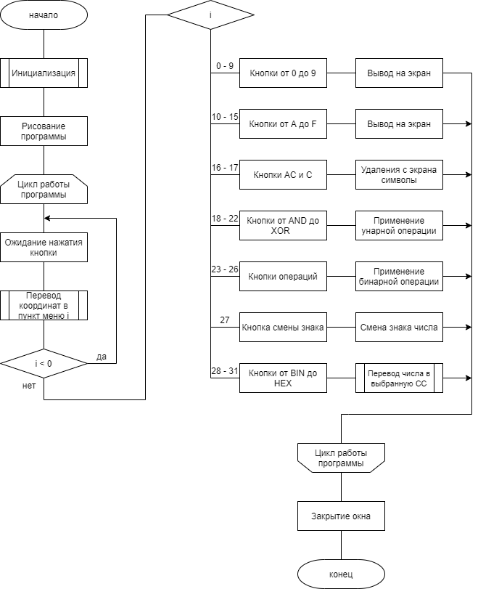

Рисунок 2 – Основной алгоритм программы

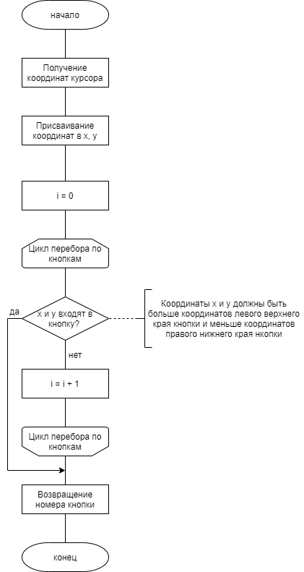

Рисунок 3 – Отслеживание нажатия кнопки

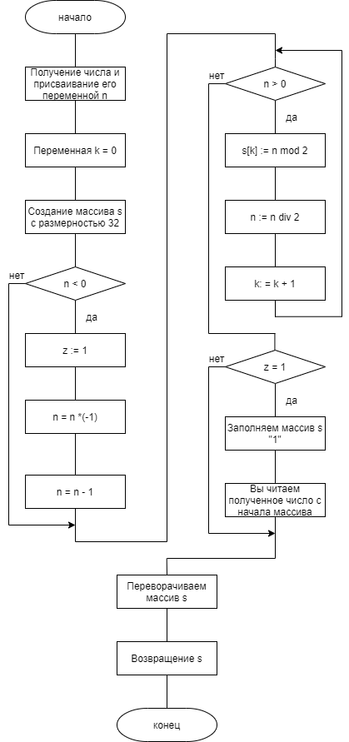

Рисунок 4 – Перевод в двоичную систему счисления

## 3 РУКОВОДСТВО ПОЛЬЗОВАТЕЛЯ

При запуске программы откроется окно калькулятора (рисунок 5).

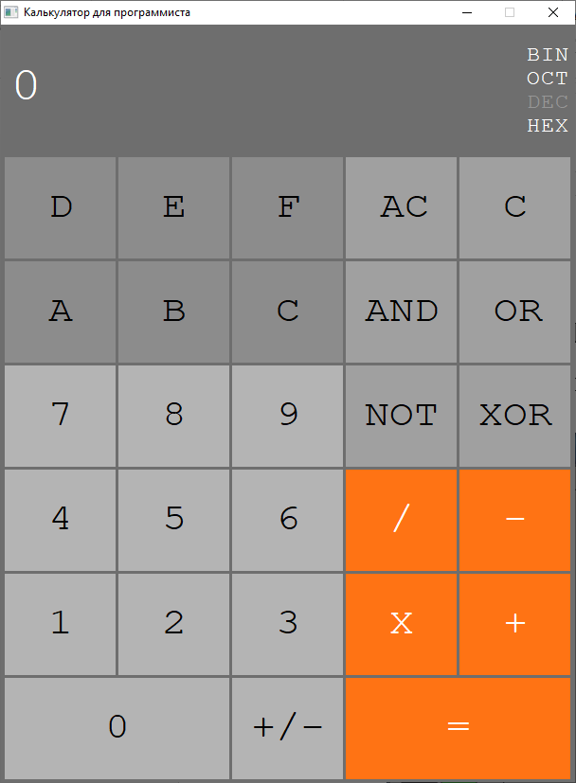

Рисунок 5 – Окно калькулятора

В окне программы пользователь видит экран ввода данных и вывода результата. Ниже активные кнопки взаимодействия с калькулятором, которые активируются нажатием левой кнопки мыши и сопровождаются анимацией нажатия кнопки.

Рассмотрим активные кнопки по группам на рисунках 6 – 11.

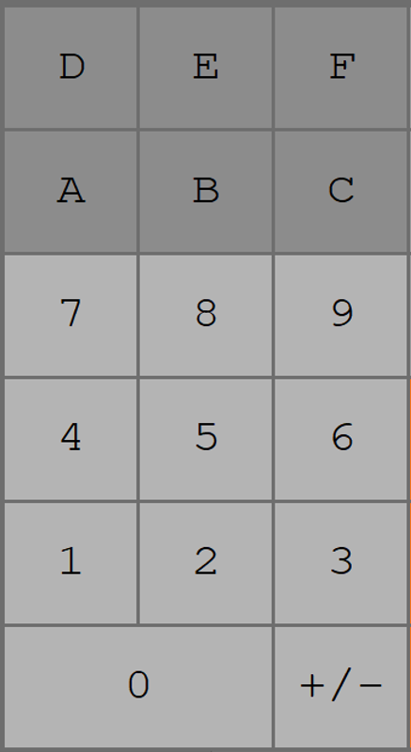

Рисунок 6 – Кнопки ввода цифр и смена знака

Кнопки на рисунке 6 отвечают за ввод цифр на экран. В зависимости от выбранной системы счисления будут активны те кнопки, которые могут использовать в данной системе счисления. При нажатии на неактивные кнопки – калькулятор никак не будет реагировать.

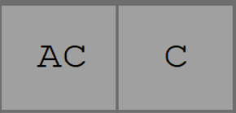

Рисунок 7 – Кнопки очистки

Кнопки на рисунке 7 отвечают за очистку калькулятора. Первая кнопка очищает весь калькулятор (все переменные), вторая кнопка очищает введенное число на экране.

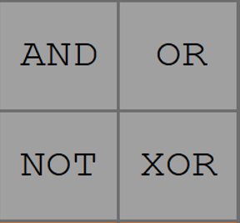

Рисунок 8 – Кнопки побитовых операций

На рисунке 8 представлены побитовые операции. Первая кнопка – это побитовая операция «И». Вторая кнопка – это побитовая операция «ИЛИ». Третья кнопка – это унарная побитовая операция «НЕ». Последняя кнопка – это побитовая операция «Исключающее ИЛИ».

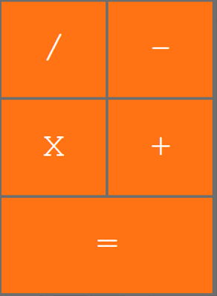

Рисунок 9 – Кнопки операций и кнопка «равно»

На рисунке 9 представлены кнопки операций над числам: «деление», «вычитание», «умножение», «сложение» и кнопка «равно». Какая кнопка за что отвечает интуитивно понятно.

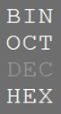

Рисунок 10 – Кнопки переключения системы счисления

На рисунке 10 представлены кнопки переключения системы счисления. «BIN» - двоичная система счисления, «OCT» - восьмеричная система счисления, «DEC» - десятичная система счисления, «HEX» - шестнадцатиричная система счисления. При запуске программы по умолчанию выбрана десятичная система счисления. Выбранная система счисления отображается более темным цветом, а неиспользуемые кнопки перекрашиваются в более темный цвет и становятся неактивными.

Чтобы получить результат после всех операций, нужно нажать на кнопку равно, и тогда на экране отобразится результат.

Для завершения работы с программой необходимо щелкнуть по кнопке с крестиком в верхнем левом углу.

# ЗАКЛЮЧЕНИЕ

В ходе выполнения курсовой работы были поставлены точные требования к программе, затем были выявлены элементы интерфейса пользователя, разработаны необходимые математические модели, определены и детализированы структуры данных и алгоритмы. После завершения проектирования алгоритмы были реализованы на языке С. Разработанный код был проверен на контрольных тестах и в код были внесены необходимые исправления. Для программы было разработано руководство пользователя. Таким образом, цель работы была достигнута, задачи – решены.

Результаты работы можно использовать в процессе последующего обучения в форме навыков практического применения структурного программирования для разработки сложных программных систем, понимания порядка этапов разработки программного обеспечения и достигаемых на каждом этапе результатов.

# БИБЛИОГРАФИЧЕСКИЙ СПИСОК

1 Комирев, А. Г. Языки С и Basic с примерами и упражнениями: учеб. пособие для 1 курса. — Челябинск : Издательский Центр ЮУрГУ , 2015. — 222с. — URL: http://www.lib.susu.ac.ru/ftd?base=SUSU_METHOD &key=000552716 (дата обращения: 20.03.2021).

2 Солдатенко, И. С. Практическое введение в язык программирования Си: учебное пособие / И. С. Солдатенко, И. В. Попов. — Санкт-Петербург : Лань, 2018. — 132 с. — URL: https://e.lanbook.com/book/109619 (дата обращения: 20.03.2021).

3 Графическая библиотека WinBGIm. – URL: https://ipc.susu.ru/20786.html (дата обращения: 20.03.2021).

# ПРИЛОЖЕНИЕ а

Файл «calculator.cpp».

#include <stdio.h>

#include <string.h>

#include <stdlib.h>

#include <math.h>

#include "graphics.h"

//структура кнопок

typedef struct button {

int x, y; //координаты кнопки

int width, height; //ширина и длина кнопки

char name[10]; //имя кнопки

int type; //тип кнопки

int number; //числое значение кнопки

int textxy[2]; //коориднаты надписи

} button;

//стркутура переключателей сс

typedef struct toggle {

int x, y; //координаты переключателя

char name[4]; //имя переключателя

int ss; //система счисления переключателя

} toggle;

//структура счётчика

typedef struct tablet {

char text1[17]; //первая строка вывода

char text2[17]; //вторая строка вывода

} tablet;

void render_button(); //отрисовка кнопок

void render_toggle(); //отрисовка переключателся системы счисления

void render_button_BIN(int i); //отрисовка кнопок для двоичной системы счисления

void render_button_OCT(int i); //отрисовка кнопок для восьмиричной системы счисления

void render_button_DEC(int i); //отрисовка кнопок для десятеричной системы счисления

void render_button_HEX(int i); //отрисовка кнопок для шестнадцатиричной системы счисления

void click_button(int x, int y); //отслеживание нажатой кнопки

void click_number_button(int i); //отслеживание кнопки цифры

void click_operation_button(int i); //нажатие кнопки операции

void add_temp(int i); //добавление в числовую переменную цифры

void presure_button(int i); //отрисовка нажатия клавиши

void update_scoreboard(); //обновление счетчика

void print_in_ss(int n); //вывод в данной системы счисления

void init_scoreboard(); //инициализация счетчика

void clear_scoreboard(); //очитска экрана

void operation(int oper); //выполнение операции

void render_button_up(int i); //отрисовка не нажатой кнопки

void render_button_down(int i); //отрисовка нажатой кнопки

void render_button_disabled(int i); //отрисовка неактивной кнопки

int current_ss(int i); //определяет какая сейчас системы счисления

void init_operation(int i); //определяет была ли уже нажата кнопка операции

void plus_minus_scoreboard(); //изменение знака числа на экране

void second_ss(int n); //перевод в двоичную системы счисления

void reverse(char s[]);//переворот числа

int answer = 0; //переменная ответа

int temp = 0; //переманная ввода

int toggle_ss = 10; //ныняшняя системы счисления

int last_operation = -1; //последняя операция

int x, y; //координаты мышки на экране

tablet table; //счетчик

int answer_push = 0; //нажата ли была клавиша "="

//кнопки

button b[28] = {{4, 140, 116, 106,"D", 1, 13, {50, 172}},

{124, 140, 116, 106,"E", 1, 14, {170, 172}},

{244, 140, 116, 106,"F", 1, 15, {290, 172}},

{364, 140, 116, 106,"AC", 2, 0, {400, 172}},

{484, 140, 116, 106,"C", 2, 0, {530, 172}},

{4, 250, 116, 106,"A", 1, 10, {50, 282}},

{124, 250, 116, 106,"B", 1, 11, {170, 282}},

{244, 250, 116, 106,"C", 1, 12, {290, 282}},

{364, 250, 116, 106,"AND", 2, 0, {384, 282}},

{484, 250, 116, 106,"OR", 2, 0, {520, 282}},

{4, 360, 116, 106,"7", 1, 7, {50, 392}},

{124, 360, 116, 106,"8", 1, 8, {170, 392}},

{244, 360, 116, 106,"9", 1, 9, {290, 392}},

{364, 360, 116, 106,"NOT", 2, 0, {384, 392}},

{484, 360, 116, 106,"XOR", 2, 0, {504, 392}},

{4, 470, 116, 106,"4", 1, 4, {50, 502}},

{124, 470, 116, 106,"5", 1, 5, {170, 502}},

{244, 470, 116, 106,"6", 1, 6, {290, 502}},

{364, 470, 116, 106,"/", 3, 0, {410, 502}},

{484, 470, 116, 106,"-", 3, 0, {530, 502}},

{4, 580, 116, 106,"1", 1, 1, {50, 612}},

{124, 580, 116, 106,"2", 1, 2, {170, 612}},

{244, 580, 116, 106,"3", 1, 3, {290, 612}},

{364, 580, 116, 106,"X", 3, 0, {410, 612}},

{484, 580, 116, 106,"+", 3, 0, {530, 612}},

{4, 690, 236, 106,"0", 1, 0, {110, 722}},

{244, 690, 116, 106,"+/-", 1, 0, {264, 722}},

{364, 690, 236, 106,"=", 3, 0, {470, 722}},

};

//переключатели системы счисления

toggle t[4] = {{555, 20, "BIN", 2},

{555, 45, "OCT", 8},

{555, 70, "DEC", 10},

{555, 95, "HEX", 16},

};

int main() {

initwindow(606, 800, "Калькулятор для программиста", 100, 100);

setbkcolor(COLOR(110, 110, 110));

clearviewport();

render_button();

render_toggle();

init_scoreboard();

update_scoreboard();

while (1) {

x = mousex();

y = mousey();

if (mousebuttons() == 1)

click_button(x, y);

}

getch();

closegraph();

}

//отрисовка кнопок

void render_button() {

for (int i = 0; i < 28; i++) {

if (toggle_ss == 2)

render_button_BIN(i);

else if (toggle_ss == 8)

render_button_OCT(i);

else if (toggle_ss == 10)

render_button_DEC(i);

else render_button_HEX(i);

}

}

//отрисовка кнопок для двоичной системы счисления

void render_button_BIN(int i) {

if (i >= 0 && i <= 2 || i >= 5 && i <= 7 || i >= 10 && i <= 12 || i >= 15 && i <= 17 || i >= 21 && i <= 22) {

render_button_disabled(i);

}

else render_button_up(i);

}

//отрисовка кнопок для восьмиричной системы счисления

void render_button_OCT(int i) {

if (i >= 0 && i <= 2 || i >= 5 && i <= 7 || i == 11 || i == 12) {

render_button_disabled(i);

}

else render_button_up(i);

}

//отрисовка кнопок для десятеричной системы счисления

void render_button_DEC(int i) {

if (i >= 0 && i <= 2 || i >= 5 && i <= 7) {

render_button_disabled(i);

}

else render_button_up(i);

}

//отрисовка кнопок для шестнадцатиричной системы счисления

void render_button_HEX(int i) {

render_button_up(i);

}

//отрисовка переключателся системы счисления

void render_toggle() {

for (int i = 0; i < 4; i++) {

if (t[i].ss != toggle_ss) {

setcolor(COLOR(255, 255, 255));

setbkcolor(COLOR(110, 110, 110));

settextstyle(8, 0, 3);

outtextxy(t[i].x, t[i].y, t[i].name);

}

else { //если выбрана системы счисления, то ее кнопку отрисовывает темным цветом

setcolor(COLOR(150, 150, 150));

setbkcolor(COLOR(110, 110, 110));

settextstyle(8, 0, 3);

outtextxy(t[i].x, t[i].y, t[i].name);

}

}

}

//отслеживание нажатой кнопки

void click_button(int x, int y) {

for (int i = 0; i < 28; i++)

if (b[i].x <= x && b[i].x + b[i].width >= x && b[i].y <= y && b[i].y + b[i].height >= y) { //кнопки цифр

answer_push = 0;

click_number_button(i);

clearviewport();

render_toggle();

render_button();

clear_scoreboard();

print_in_ss(temp);

if (i == 3) { //кнопка "АС"

presure_button(i);

answer = 0;

temp = 0;

last_operation = -1;

clear_scoreboard();

}

else if (i == 4) { //кнопка "С"

presure_button(i);

temp = 0;

clear_scoreboard();

}

else if (i >= 8 && i <= 9 || i == 14 || i >= 18 && i <= 19 || i >= 23 && i <= 24) { //кнпки операций

presure_button(i);

click_operation_button(i);

}

else if (i == 13) {

presure_button(i);

temp = ~temp;

clear_scoreboard();

update_scoreboard();

print_in_ss(temp);

}

else if (i == 26) { //кнопка изменения знака

presure_button(i);

plus_minus_scoreboard();

clear_scoreboard();

update_scoreboard();

print_in_ss(temp);

}

else if (i == 27) { //кнопка "="

answer_push = 1;

operation(last_operation);

clear_scoreboard();

presure_button(i);

clear_scoreboard();

update_scoreboard();

print_in_ss(answer);

}

update_scoreboard();

}

for (int i = 0; i < 4; i++) {

if (t[i].x <= x && t[i].x + 40 >= x && t[i].y <= y && t[i].y + 20 >= y) {

if (toggle_ss != current_ss(i)) { //чтобы нельзя было нажать еще раз на эту кнопку

toggle_ss = current_ss(i);

clearviewport();

render_toggle();

render_button();

clear_scoreboard();

update_scoreboard();

if (answer_push != 0)

print_in_ss(answer);

else

print_in_ss(temp);

update_scoreboard();

}

}

}

}

//определяет какая сейчас системы счисления

int current_ss(int i) {

if (i == 0) return 2;

else if (i == 1) return 8;

else if (i == 2) return 10;

else if (i == 3) return 16;

return 0;

}

//нажатие кнопки операции

void click_operation_button(int i) {

if (toggle_ss != 10) {

init_operation(i);

clear_scoreboard();

}

else init_operation(i);

clear_scoreboard();

temp = 0;

}

//определяет была ли уже нажата кнопка операции

void init_operation(int i) {

if (answer == 0) {

answer = temp;

last_operation = i;

}

else {

operation(last_operation);

last_operation = i;

}

}

//отслеживание кнопки цифры

void click_number_button(int i) {

if (toggle_ss == 2) {

if (i == 20 || i == 25) {

presure_button(i);

add_temp(i);

update_scoreboard();

}

}

else if (toggle_ss == 8) {

if (i == 10 || i >= 15 && i <= 17 || i >= 20 && i <= 22 || i == 25) {

presure_button(i);

add_temp(i);

update_scoreboard();

}

}

else if (toggle_ss == 10) {

if (i >= 10 && i <= 12 || i >= 15 && i <= 17 || i >= 20 && i <= 22 || i == 25) {

presure_button(i);

add_temp(i);

update_scoreboard();

}

}

else if (toggle_ss == 16) {

if (i >= 0 && i <= 2 || i >= 5 && i <= 7 || i >= 10 && i <= 12 || i >= 15 && i <= 17 || i >= 20 && i <= 22 || i == 25) {

presure_button(i);

add_temp(i);

update_scoreboard();

}

}

}

//отрисовка нажатия клавиши

void presure_button(int i) {

render_button_down(i);

delay(100);

render_button_up(i);

delay(100);

}

//добавление в числовую переменную цифры

void add_temp(int i) {

temp *= toggle_ss;

temp += b[i].number;

}

//выполнение операции

void operation(int oper) {

if (oper == 8) {

answer &= temp;

}

else if (oper == 9) {

answer |= temp;

}

else if (oper == 14) {

answer ^= temp;

}

else if (oper == 18) {

if (temp != 0)

answer /= temp;

}

else if (oper == 19) {

answer -= temp;

}

else if (oper == 23) {

answer *= temp;

}

else if (oper == 24) {

answer += temp;

}

}

//инициализация счетчика

void init_scoreboard() {

table.text1[0] = '0';

}

//очитска экрана

void clear_scoreboard() {

table.text1[0] = '0';

for (int k = 1; k < 16; k++)

table.text1[k] = ' ';

table.text1[16] = '\0';

for (int k = 0; k < 16; k++)

table.text2[k] = ' ';

table.text2[16] = '\0';

}

//обновление счетчика

void update_scoreboard() {

setcolor(COLOR(255, 255, 255));

setbkcolor(COLOR(110, 110, 110));

settextstyle(8, 0, 6);

if (toggle_ss != 2)

outtextxy(10, 40, table.text1);

else { //сли двоичная то выводится в две строки

settextstyle(8, 0, 5);

outtextxy(10, 25, table.text1);

outtextxy(10, 65, table.text2);

}

}

//вывод в данной системы счисления

void print_in_ss(int n) {

if (toggle_ss == 2)

second_ss(n);

else if (toggle_ss == 8)

sprintf(table.text1, "%o", n);

else if (toggle_ss == 10)

sprintf(table.text1, "%d", n);

else if (toggle_ss == 16)

sprintf(table.text1, "%X", n);

}

//отрисовка не нажатой кнопки

void render_button_up(int i) {

if (b[i].type == 1) {

setfillstyle(SOLID_FILL, COLOR(180, 180, 180));

setcolor(COLOR(0, 0, 0));

setbkcolor(COLOR(180, 180, 180));

}

else if (b[i].type == 2) {

setfillstyle(SOLID_FILL, COLOR(160, 160, 160));

setcolor(COLOR(0, 0, 0));

setbkcolor(COLOR(160, 160, 160));

}

else if (b[i].type == 3) {

setfillstyle(SOLID_FILL, COLOR(255, 115, 20));

setcolor(COLOR(255, 255, 255));

setbkcolor(COLOR(255, 115, 20));

}

bar(b[i].x, b[i].y, b[i].x + b[i].width, b[i].y + b[i].height);

settextstyle(8, 0, 5);

outtextxy(b[i].textxy[0], b[i].textxy[1], b[i].name);

}

//отрисовка нажатой кнопки

void render_button_down(int i) {

if (b[i].type == 1) {

setfillstyle(SOLID_FILL, COLOR(220, 220, 220));

setcolor(COLOR(0, 0, 0));

setbkcolor(COLOR(220, 220, 220));

}

else if (b[i].type == 2) {

setfillstyle(SOLID_FILL, COLOR(200, 200, 200));

setcolor(COLOR(0, 0, 0));

setbkcolor(COLOR(200, 200, 200));

}

else if (b[i].type == 3) {

setfillstyle(SOLID_FILL, COLOR(255, 150, 80));

setcolor(COLOR(255, 255, 255));

setbkcolor(COLOR(255, 150, 80));

}

bar(b[i].x, b[i].y, b[i].x + b[i].width, b[i].y + b[i].height);

settextstyle(8, 0, 5);

outtextxy(b[i].textxy[0], b[i].textxy[1], b[i].name);

}

//отрисовка неактивной кнопки

void render_button_disabled(int i) {

setfillstyle(SOLID_FILL, COLOR(140, 140, 140));

setcolor(COLOR(0, 0, 0));

setbkcolor(COLOR(140, 140, 140));

bar(b[i].x, b[i].y, b[i].x + b[i].width, b[i].y + b[i].height);

settextstyle(8, 0, 5);

outtextxy(b[i].textxy[0], b[i].textxy[1], b[i].name);

}

//изменение знака числа на экране

void plus_minus_scoreboard() {

temp *= -1;

}

//перевод в двоичную сс

void second_ss(int n) {

int z = 0;

if (n < 0) { //проверка на отрицательное число

z = 1;

n *= -1;

n -= 1;

}

int k = 0;

char s[32];

while (n > 0) {

s[k] = (n % 2) + '0';

k++;

n /= 2;

}

if (z == 1) {

for (int i = 0; i < k; i++)

s[i] = '1' - s[i] + '0';

for (int i = k; i < 32; i++)

s[i] = '1';

k = 32;

}

char t; //переворот массива

for (int i = 0; i < k / 2; i++) {

t = s[i];

s[i] = s[k - 1 - i];

s[k - 1 - i] = t;

}

for (int i = 0; i < k; i++) { //разделение на две строки

if (i <= 15) {

table.text1[i] = s[i];

table.text1[i + 1] = '\0';

}

else {

table.text2[i - 16] = s[i];

table.text2[i - 16 + 1] = '\0';

}

}

}